Multi-modal Fusion :
Pour optimiser la complémentarité des informations et éviter la redondance entre les modalités est crucial
À cause de l’hétérogénéité et la qualité des données on a encore besoin de travailler sur la fusion.
Une mauvaise méthode de fusion risque d’introduire du bruit et mené à un résultat encore pire.
La plupart des traitement Multi-Modal utiliser la complémentarité des données pour augmenter les résultats, comme l’une des premières utilisations des 1989 qui proposais d’augmenter la qualité d’un audio à l’aide des images. (Https://ieeexplore.ieee.org/document/41402)

Donc, l’auteur les classe comme des techniques de fusion parce qu’elles sont indispensables pour réduire l’hétérogénéité entre modalités, compléter ou traduire l’information manquante, et aligner temporellement ou spatialement les données, ce qui permet une fusion plus précise et efficace.

Les défis :
- Les IA Multi-Modal sont aujourd’hui capable d’accomplir la méme tâche que les unimodal, mais le premier défis est dû à l’hétérogénéité des données qui si il est mal fusionner introduit du bruits ce qui va réduire la qualité des données
- Dans le domaines de l’instantané il est difficile de synchronisé les données car chaque données n’as pas forcément le méme cycle d’acquisitions ou positionner au méme endroit, ce qui rend le traitement compliqué.
- Exemple la synchronisation des capteur de camera et de Lidar qui n’ont pas la méme fréquence d’acquisition
- (Https://www.mdpi.com/2079-9292/12/3/537)
- Le temps d’inférence est supérieur à un model unimodal mais il existe plusieurs méthodes proposer pour résoudre ce défi
- la représentation, la traduction, l’alignement, l’apprentissage conjoint (co-learning), le raisonnement, la génération
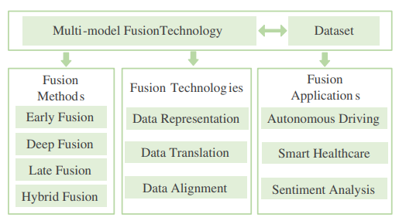
Il exites 4 methods de fusion qui sont :
- Early fusion
- Deep fusion
- Late fusion
- Hybrid fusion
Alors qu’il existe 3 technologies de fusion :
- Data représentation
- Data translation
- Data Alignment

Early fusion :
Dans le cadre d’une early fusion, on va dans un premier extraire les features puis les projeter dans un espace commun pour finalement les fusionner.
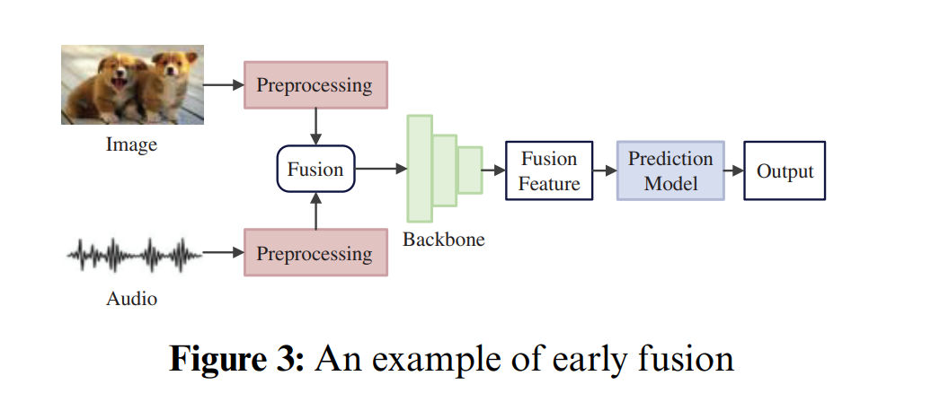
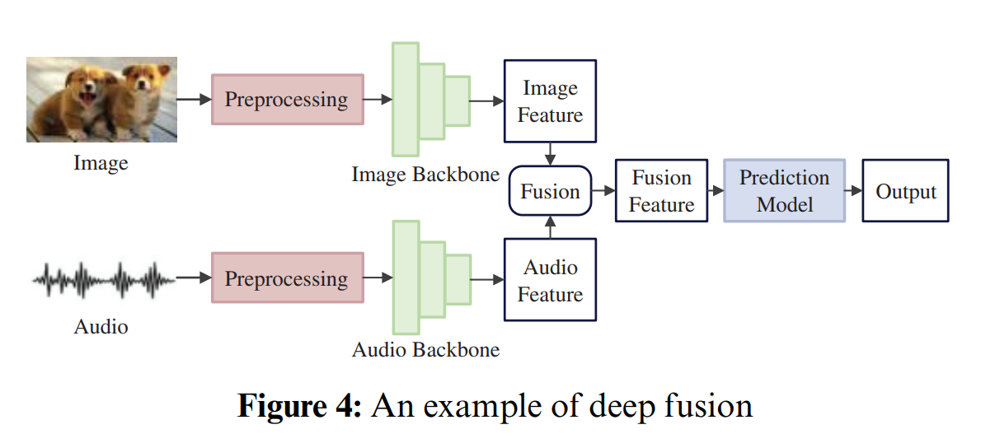
Late fusion :
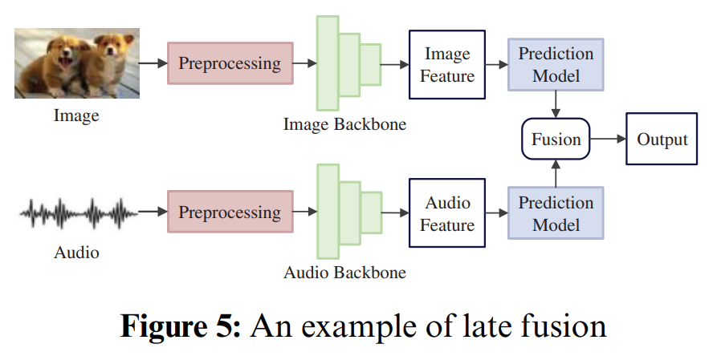
Hybrid fusion :
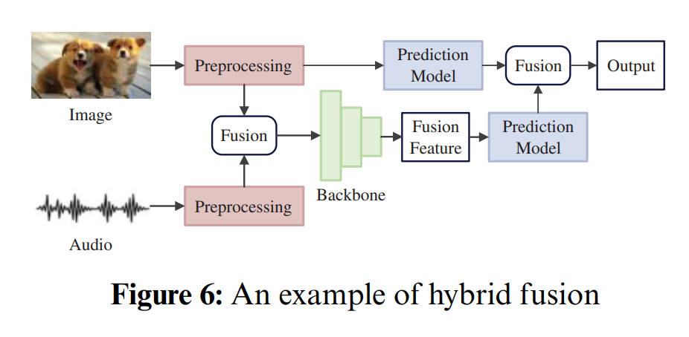

Ce ne sont que des exemple basic mais la plupart du temps les structure sont plus complexe pour meilleur fusion des données, les plus commune étant les CNN-based, et les transphormers-based.
- CNN = efficace, léger, robuste, capte le local.
  - Les CNN capturent bien l’information locale, mais sont mauvais pour les dépendances globales (longue distance).
- Transformer = puissant, flexible, capte le global.
  - Coût computationnel élevé (attention quadratique) + besoin de beaucoup de données pour bien s’entraîner.

Articles qui sont possiblement intéressant :
Les domaines les plus représenter dans ce domaine sont la conduite autonome la santé insi que l’²analyse de sentiment.

Fusion technologies :
Pour augmenter les performances d’un model multimodal il est conseiller d’utiliser les 3 technologies de la fusion.

La data Représentation :
A pour but de réduire l’hétérogénéité entres les modalités.
L’apprentissage de représentations multimodales doit prendre en compte le bruit entre modalités, la perte de données, le traitement en temps réel et l’efficacité.
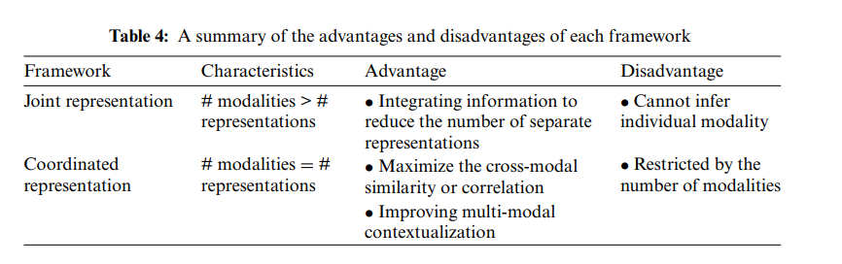
- La représentation conjointe → fusionne les modalités en une seule représentation, ce qui simplifie le traitement mais fait perdre la granularité par modalité.
- La représentation coordonnée → garde une représentation par modalité, mieux contextualisée, mais devient plus lourde et dépendante du nombre de modalités.

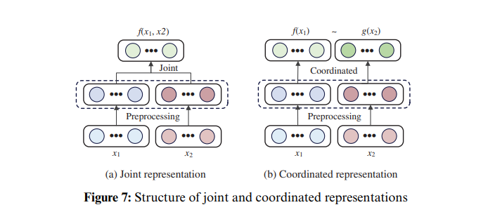

(Https://ieeexplore.ieee.org/document/6472238)
Pour aller plus loin dans la « joint representation » on peut par exemple cité l’approche du MMHFNet mis en place par Mohammed et al [A1] ou le principe est de fusionner les features à plusieurs moment de la pipeline pour données de nouvelles features qui vont évoluer conjointement finalement les features sont combinées pour produire une représentation globale avant la couche finale
([A1]https://www.sciencedirect.com/science/article/abs/pii/S0957417423002919?via%3Dihub)
Pour la Coordinated representation c’est un peu différents, l’objectif étant d’imposé des contraintes au différentes modalité pour orienter les features, il n’y a pas forcément de fusion ou quand elle est effectuée elle est généralement late fusion. Les plus populaire des method coordinated sont la Cross-modality similarity et la Cross-modality correlation
Dans le cas de la Cross-modality similarity cas d’usage : Wu et al. (https://link.springer.com/article/10.1007/s11263-019-01290-1)
Dans le cas de la Cross-modality correlation cas d’usage : Cai et al.
https://ieeexplore.ieee.org/document/10553267/

Cas qui sont possiblement utile pour la suite :
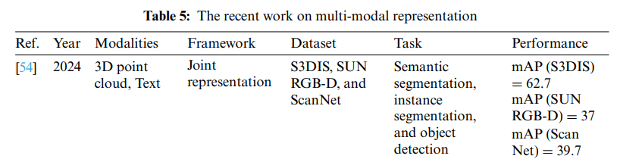
https://doi.org/10.1016/j.patcog.2023.110086
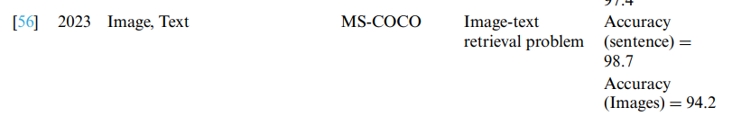
https://link.springer.com/article/10.1007/s00530-022-01038-x

Data Translation :
La data translation est une méthode qui permet à certaines modalités de compléter d’autres modalités, grâce à des techniques comme les réseaux de neurones, les modèles graphiques ou les GANs.
Les réseaux de neurones sont plus largement utilisés dû à leurs facultés d’apprentissage. Cette méthode prend les données multimodales en entrée dans le réseau de neurones et projette les différentes modalités dans un même espace sémantique. Plagiat Traduction mot pour mot.
Pour les graphical model,

La générative adversarial network est une méthode de translation qui émerge, toujours basé sur le générateur et les discriminant, le générateur est responsable de la représentation des différentes modalités dans l’espace sémantique. Le discriminant quant à lui va juger du niveau de précision des données généré.
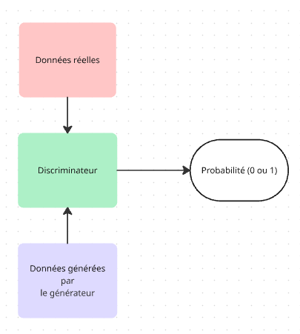
Il existe trois façons principales de traduire des données entre différentes formes (image, texte, son…) :
- Avec des règles de grammaire : on détecte d’abord des objets ou actions, puis on les décrit avec des phrases prédéfinies.
- Avec un système encodeur-décodeur : on transforme les données en une sorte de résumé caché, puis on les « traduit » en texte, image ou son grâce à un décodeur (souvent avec des réseaux comme LSTM).
- Avec une génération continue : on produit la sortie petit à petit, utile par exemple pour transformer du texte en voix ou générer de l’audio à partir de la vidéo.

LE DATA ALIGNMENT
Le data Alignment est une technique pour mettre en correspondance les éléments de différentes modalités pour qu’ils soient cohérents entre eux.
Dans le cas où les modalités seraient une photo de chien qui court sur l’herbe et un texte avec la phrase « un chien court sur l’herbe »
L’alignement aurais pour but d’associer la zone de la photo où se trouve le chien avec la partie de la phrase « le chien » et la zone de l’herbe avec les mots « sur l’herbe ».
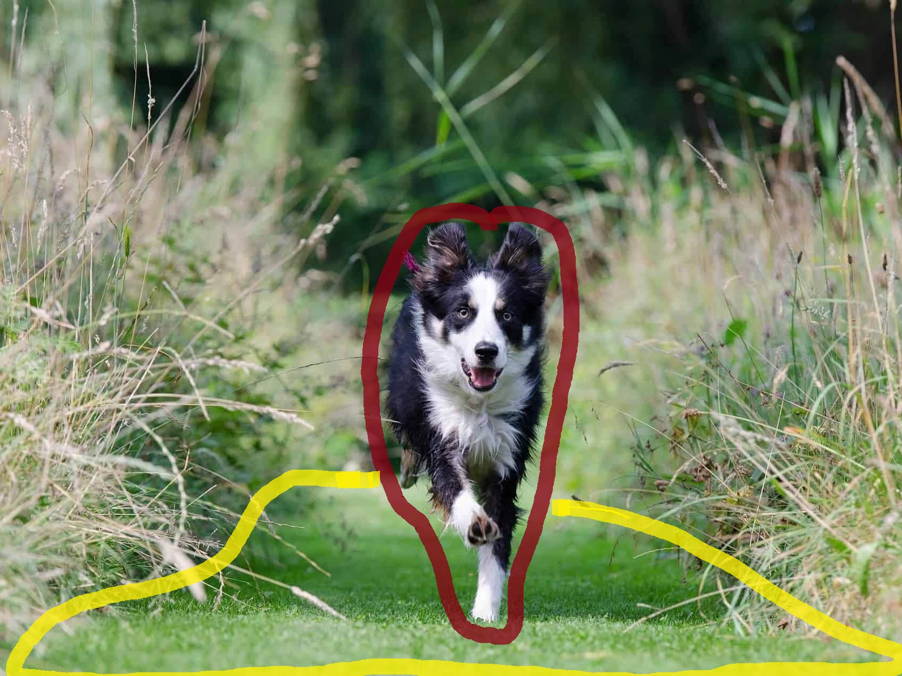

Il existe deux principales structures, l’alignement Discret et l’alignement continue.
L’alignement discret et principalement utiliser pour les données qui ne nécessite pas de temporalité et sont par définition s des Éléments discrets, comme des photos du texte.
L’alignement continue est utiliser pour les signaux qui sont indivisible par nature comme les audio ou encore les vidéos
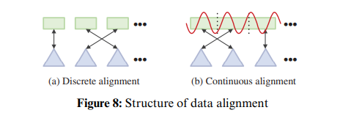

Les applications de la Fusion :
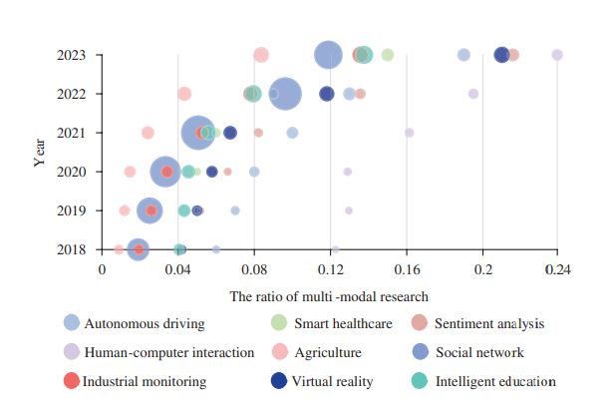

La conduite autonome :
L’un des secteurs qui bénéficie le plus des IA multimodal est certainement la conduite autonome, elle est très efficace pour de multiples taches. Les réseaux de neuronaux profond permettent de combiné les informations liées aux multiples camera et capteurs. Les résultats du benchmark KITTI montrent que la fusion multi-modale n’est pas toujours meilleure pour les tâches simples, mais elle surpasse les approches unimodales dans les tâches complexes, atteignant plus de 79 % de précision.

La santé intelligente :
La santé intelligente s’appuie sur la fusion multi-modale pour améliorer le diagnostic, le suivi et le traitement. Elle combine diverses sources de données (imagerie médicale, capteurs, génome, EHR, données comportementales et environnementales) afin d’obtenir une vision plus complète et précise de l’état du patient. Les applications incluent la reconnaissance d’images (IRM, rayons X, etc.), le suivi de la santé, le NLP pour analyser les dossiers médicaux, ainsi que le diagnostic et la prise de décision clinique.

L’Analyse de sentiment :
L’analyse des sentiments multi-modale exploite plusieurs sources (texte, image, audio, signaux physiologiques) pour mieux comprendre les émotions humaines. Elle est utilisée dans l’analyse des opinions, la détection de troubles psychologiques et la surveillance des réseaux sociaux.
La fusion multi-modale améliore la précision de l’analyse des sentiments, en particulier pour les cas complexes, et reste un domaine de recherche en plein essor.
MM-LLMs :
Les grands modèles de langage multi-modaux (MM-LLMs) enrichissent les LLMs classiques en intégrant du texte, des images (et d’autres modalités), tout en conservant leurs capacités de raisonnement.
Les MM-LLMs représentent une avancée majeure, reliant langage et vision pour ouvrir de nouvelles applications en IA.

Discussion :
Les modèles de langage de grande taille (LLMs) surpassent les modèles traditionnels grâce à leur puissance, leur polyvalence et leur précision. Les avancées récentes concernent surtout les modèles multimodaux (MM-LLMs), capables de traiter des données issues de plusieurs modalités (texte, image, etc.) tout en conservant les capacités de raisonnement des LLMs. Parmi eux, les Large Vision Language Models (LVLMs) se distinguent : CLIP, qui aligne texte et image dans un même espace grâce à l’apprentissage contrastif, et DALL-E, basé sur l’architecture Transformer, reconnu pour la qualité et la diversité des images générées.

Open Challenges and Possible Solutions:

La qualité des données :
L’un des problèmes majeurs pour les IA multimodales, c’est le manque de datasets de qualité, ils sont souvent trop petits, déséquilibrés ou mal annotés, ce qui rend leur utilisation difficile, voire impossible. Une solution consiste à recourir à des données synthétiques, mais leurs performances restent limitées et un écart existe encore avec les données réelles. L’usage de méthodes comme les GANs améliore les résultats, mais des recherches sont encore nécessaires. Il faut aussi prendre en compte le déséquilibre entre modalités, car un modèle risque de se baser surtout sur la modalité dominante. Enfin, l’installation de plusieurs capteurs dans un même composant permet de limiter les variations de paramètres causées par les turbulences et vibrations.

Perte d’information:
Lors de la fusion de données multimodales, la différence de formats entraîne une perte d’information. Par exemple, la projection de nuages de points 3D en 2D BEV simplifie les données mais réduit leur richesse. La fusion précoce exploite mieux l’information, mais augmente fortement la dimension des caractéristiques, obligeant ensuite à les réduire et donc à perdre de l’information. Pour limiter ce problème, on peut concevoir de meilleures représentations pour les données de haute dimension, utiliser la convolution continue pour préserver l’information géométrique, ou encore recourir à la recherche d’architecture neuronale (NAS) afin d’optimiser l’étape de fusion.

Quantité de modalités:
La fusion de plus de deux modalités entraîne du bruit, une explosion de la dimension des caractéristiques et une forte complexité de calcul. Pourtant, certaines applications comme la conduite autonome nécessitent cette précision. Pour limiter l’explosion dimensionnelle, les chercheurs utilisent des méthodes de réduction comme la PCA ou le GPLVM, bien que limitées à peu de modalités. D’autres pistes incluent le filtrage ou le clustering des caractéristiques, ou encore l’ajustement progressif des dimensions pour identifier le schéma optimal.

Accumulation d’erreurs:
Une fusion multimodale mal conçue introduit du bruit qui s’accumule et réduit les performances du modèle. On distingue le bruit interne (lié aux données elles-mêmes) et le bruit externe (lié au processus de fusion). Les solutions incluent des méthodes de réduction du bruit (filtrage, matrices à faible rang, etc.), un meilleur alignement des données et l’unification des modalités grâce à des techniques de traduction.

Garantie du temps réel:
Les modèles multimodaux, plus complexes que les unimodaux, peinent à répondre aux exigences du temps réel. Pour y remédier, on privilégie l’optimisation de la structure via le pruning, la quantification et diverses techniques de compression, qui améliorent la vitesse et l’efficacité d’entraînement.

Environnement dynamique:
Comme la distribution des données multimodales change au cours du temps, réentraîner le modèle à chaque fois est trop coûteux. Une alternative est d’intégrer des données historiques et d’utiliser l’apprentissage incrémental pour adapter progressivement le modèle et améliorer la précision des prédictions.

Synchronisation temporelle:
La synchronisation temporelle vise à aligner correctement les données multimodales dans le temps et l’espace, ce qui est complexe surtout pour les séquences longues. Les solutions envisagées incluent l’usage de mesures de similarité, de graphes de connaissances pour réduire les écarts sémantiques, et de mécanismes de cache pour compenser les décalages temporels entre capteurs.

Conclusion
La fusion multimodale est devenue centrale en recherche grâce à sa capacité à accroître la précision et réduire les ambiguïtés dans des environnements complexes. L’article présente un panorama des méthodes et applications existantes, en comparant les stades de fusion, en détaillant trois technologies clés d’amélioration et en proposant des recommandations aux chercheurs pour optimiser les performances.

Glossaire :
Éléments discrets = unités bien découpées (mots, objets, images).
Signaux continus = flux ou données qui varient sans interruption (audio, vidéo, signaux temporels).

Propagation :
Dans un modèle graphique (où les données sont représentées comme un graphe : des nœuds reliés par des arêtes), la propagation c’est le fait que l’information d’un nœud puisse circuler vers ses voisins.
Agrégation :
L’agrégation c’est l’opération qui combine les informations reçues de plusieurs voisins.
Alignement des Modalité :
Quand cos θ est proche de 1

